Rímskokatolícka cirkev Biskupstvo Rožňava, zastúpená štatutárnym zástupcom Mons. Stanislavom Stolárikom, rožňavským diecéznym biskupom, dnešným dňom (11. januára 2021) vyhlasuje výberové konanie na obsadenie funkcie riaditeľa Diecéznej charity Rožňava (Kósu Schoppera 141/22, 048 01 Rožňava).
Požiadavky: -
VŠ vzdelanie I. – III. Stupňa v odbore : sociálna práca, právo, manažment, ekonomika.
- Prax v manažmente tretieho sektora .
- Znalosti legislatívnych predpisov v predmete pôsobenia, oblasti riadenia, základy ekonomiky a účtovníctva.
- Občianska a morálna bezúhonnosť.
- Organizačné a interpersonálne a komunikačné schopnosti.
- Schopnosť verejného vystupovania a komunikácie
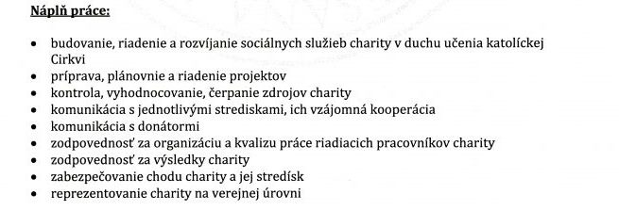
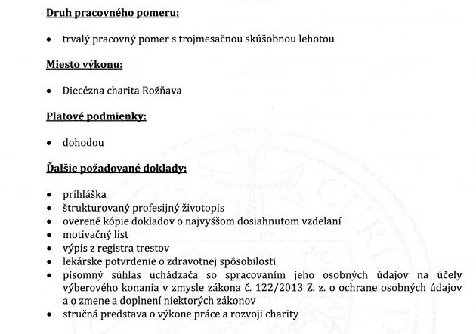

Prihlášku s požadovanými podkladmi doručte do 25.1.2021 na adresu:

V Rožňave, 11.1.2021

